**ŚWIĘTA I PATRONI TYGODNIA**

**Niedziela, 7 stycznia**

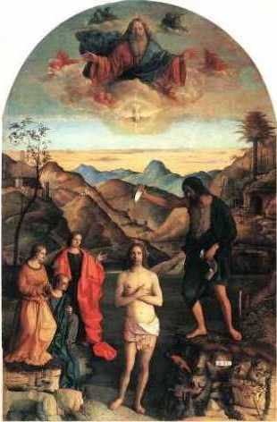

**Święto Chrztu Pańskiego** - Przedstawmy sobie Jezusa, który przychodzi nad Jordan, miesza się z tłumem grzeszników, wchodzi do rzeki Jordan i zbliża się do Jana Chrzciciela, aby otrzymać od niego chrzest. Kontemplujmy, rozważajmy sam chrzest Jezusa. Po chrzcie zaś „zobaczmy” *Ducha Bożego zstępującego jak gołębicę*. Wsłuchajmy się też w głos mówiący z nieba: *Ten jest mój Syn umiłowany, w którym mam upodobanie*. Rozważając tę scenę prośmy o łaskę przyjęcia naszego chrztu jako wielkiego daru; prośmy o łaskę rozumienia naszego synostwa w Bogu Ojcu, naszego braterstwa w Chrystusie oraz naszej świętości w Duchu Świętym.

**ZASŁYSZANE - PRZECZYTANE**

**O przyjściu Mesjasza**

Doniesiono staremu rabbiemu, że niektórzy ziomkowie uważają, jakoby już przyszedł na ziemię obiecany Mesjasz. Rabbi podszedł w milczeniu do okna, otworzył je, spojrzał wokoło i kręcąc przecząco głową, powiedział: - O nie, to niemożliwe! Gdyby Syn Człowieczy przyszedł już na ziemię, świat musiałby wyglądać zupełnie inaczej.

/Kazimierz Wójtowicz, Opowiastki/

Komentarz do czytań

Iz 55,1-11 *Nowe i wieczne przymierze*

Iz 12, 2. 3 i 4bcd. 5-6 *Będziecie czerpać ze zdrojów zbawienia*

1 J 5,1-9 *Jezus przyszedł przez wodę, krew i Ducha*

Mk 1,7-11 *Chrzest Jezusa*

Woda obmywa z brudu. W wymiarze duchowym uświęcona woda obmywa z grzechu w momencie chrztu. Ludzie, którzy zmierzali ku miejscu, gdzie chrzcił Jan, doskonale rozumieli tę zależność, którą ogłosił niegdyś prorok Izajasz: „«Wszyscy spragnieni, przyjdźcie do wody (…). Niechaj bezbożny porzuci swą drogę»”. Chociaż znak obmycia w wodach Jordanu wyrażał nawrócenie, to nie zmazywał grzechu. Chrzest w Jordanie był zapowiedzią prawdziwego chrztu, o którym zaświadcza Jan Chrzciciel: „«Ja chrzciłem was wodą, On zaś chrzcić was będzie Duchem Świętym»”. To nie woda sama w sobie, lecz Duch obmywa ze zmazy grzechu. Swego Ducha pośle Jezus uczniom zgromadzonym w Wieczerniku, by otrzymaną mocą i znakiem wody oczyszczać ludzkie dusze. W czasie liturgii otwórzmy nasze serca na łaskę Ducha Świętego.

## Ewangelia na niedzielę

## ----------------------------------------------

## Mk 1,7-11

## Chrzest Jezusa

Jan Chrzciciel tak głosił: «Idzie za mną mocniejszy ode mnie, a ja nie jestem godzien, aby schyliwszy się, rozwiązać rzemyk u Jego sandałów. Ja chrzciłem was wodą, On zaś chrzcić was będzie Duchem Świętym». W owym czasie przyszedł Jezus z Nazaretu w Galilei i przyjął od Jana chrzest w Jordanie. W chwili gdy wychodził z wody, ujrzał rozwierające się niebo i Ducha jak gołębicę zstępującego na Niego. A z nieba odezwał się głos: «Ty jesteś moim Synem umiłowanym, w Tobie mam upodobanie».

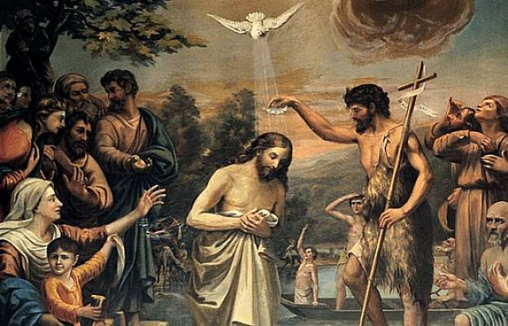

**PRZEWODNIK PO WIERZE**

**CO SIĘ W NIEBIE ŚWIĘCI**

**- czyli skąd się biorą Święci – 160 zadziwiających opowiastek z życia Świętych** - Ewa Skarżyńska

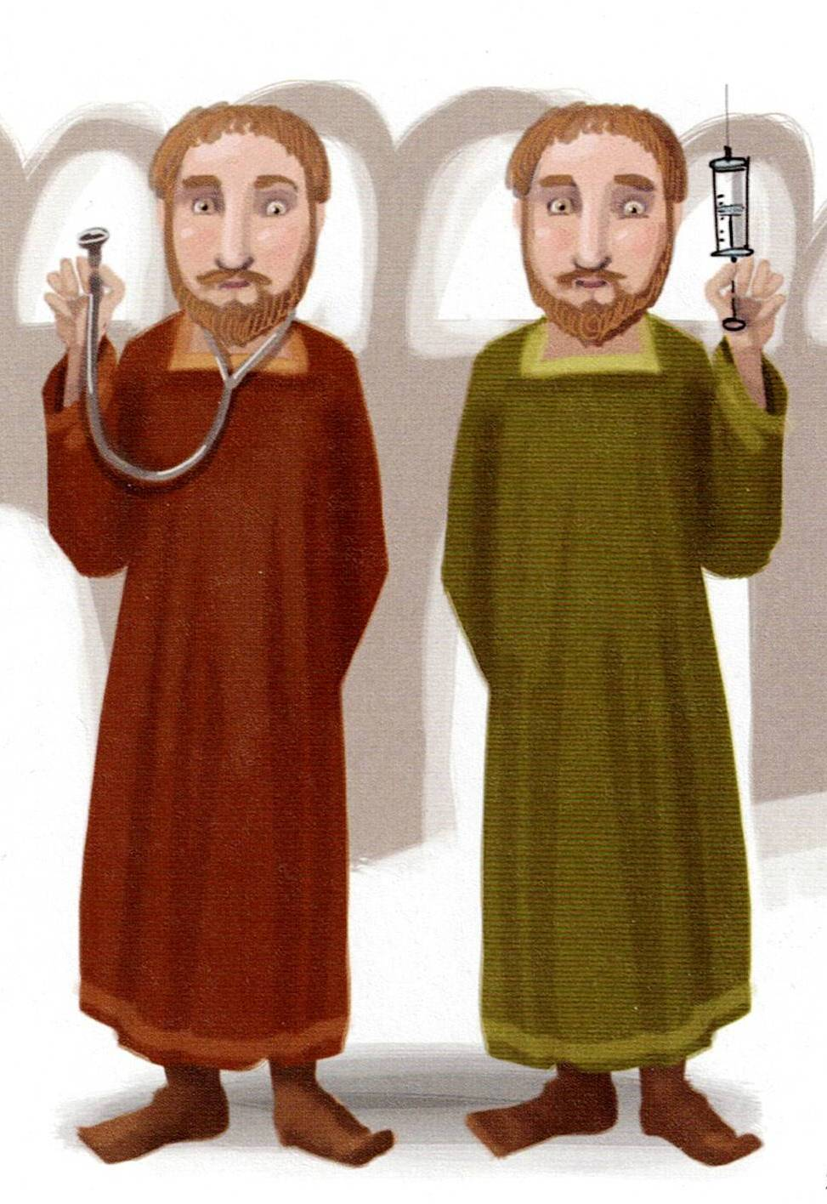

innym zdobytą wiedzą, nic więcej. Znali właściwości ziół leczniczych i najnowsze metody leczenia ludzi i zwierząt. Od Boga otrzymali natomiast niezwykle cenny dar. Jaki? Dar uzdrawiania ciała i duszy. To właśnie z powodu tego daru poprzysięgli sobie nie przyjmować nigdy zapłaty. Jak apostołowie? Dokładnie. Pragnęli jednej tylko zapłaty – tej w niebie. Leczyli wszystkich bez wyjątku, zwłaszcza ubogich. Leczyli, uzdrawiali, a przy okazji mówili o Chrystusie. Dzięki nim Chrzest przyjęło wielu ludzi. Jednak pewnego dnia zdarzyło się coś, co poróżniło bliźniaków. Było tak: Damian uzdrowił pewną kobietę, niejaką Palladię, i przyjął od niej w podarunku – no cóż – trzy jajka! Tak go prosiła i zaklinała w imię Trójcy Świętej, że biedak nie potrafił odmówić. Wtedy Kosma… Wściekł się? Nie, ale oświadczył stanowczo, że nie życzy sobie być pochowanym z Damianem we wspólnym grobie. Co na to Damian? /kontynuacja za tydzień/

**Św. Damian i św. Kosma /? - 300/** Byli tak do siebie podobni, że trudno się było zorientować, który z nich to Damian, a który Kosma. Dlaczego? Ponieważ byli bliźniakami. Obaj zostali lekarzami, a że mieli również podobne zapatrywania, swoich pacjentów leczyli – za darmo. Pochodzili z Cypru /obecnie Syria/, ale byli Grekami. Ich ojciec, poganin, zmarł tak wcześnie, że praktycznie go nie znali. Matka, chrześcijanka, nauczyła ich kochać Boga i ludzi. Ona też zadbała o ich wykształcenie. Sztukę lekarską poznali w Cylicji. Tam też, w mieście Egei, postanowili zamieszkać. Nie myśleli o założeniu rodziny. Obce im były zaszczyty i bogactwo. Chcieli żyć skromnie i służyć in

**Dzieci pytają – Ksiądz Pogodny podpowiada**

**Nieoczywiste Pytania – Oczywiste Odpowiedzi**



Wprowadzenie do książki w Dodatku do gazetki

**Nie tylko dla najmłodszych**

**Zagadki biblijne i inne ciekawostki - znalezione tu i tam**

**CZY TY MNIE KOCHASZ?**

Mariarosa Guerrini OSA

**TRUDNY ENTUZJASTYCZNY KATECHIZM JEZUSA**



**Isabel Mauro**

**Radośnik – czyli wesołe myśli na celowniku**

Co stoi na przeszkodzie, żeby być szczęśliwym tu i teraz? Jeśli znasz odpowiedź na to pytanie, działaj!

Kto czeka na szczęście z założonymi rękoma, najprawdopodobniej je przegapi.

17 04 35.TIF

**Bądź dobrej myśli**

Myślenie to nie tylko zdolność, funkcja umysłu, ale i serca.

Słowem przekazuje się myśli, wiedzę, życiową mądrość, ale i uczucia.

Mowa może leczyć, milczenie zabijać.

**WARTO PAMIĘTAĆ …**

**Michael Dubruiel – MSZA ŚWIĘTA – Instrukcja obsługi**

**wszystko, co powinieneś wiedzieć, ale nikt Ci wcześniej nie powiedział**

Rozdział ósmyJak odpowiedzieć na psalm responsoryjny

**Wiara starożytnego Kościoła**  „Ktoś inny odśpiewa hymn Dawida, a lud odpowie mu, śpiewając refren” /Konstytucje apostolskie/. **Gdzie to jest w Piśmie Świętym?** „Potem rzekł do nich: „”To właśnie znaczyły słowa, które mówiłem do was, gdy byłem jeszcze z wami: Musi się wypełnić wszystko, co napisane jest o Mnie w Prawie Mojżesza, u Proroków i w Psalmach”. Wtedy oświecił ich umysły, aby zrozumieli Pisma”. /Łk 24,44-45/.

Odniesienie do Chrystusa? Uczniowie pouczeni przez samego Jezusa widzieli w psalmach proroctwa, które zostały wypełnione przez Niego. W Ewangelii Łukasza cytowanej poniżej Jezus opowiada uczniom o tym, co w psalmach odnosi się do Niego. Kościół starożytny poszedł krok dalej i uważał, że psalmy odsłaniają życie wewnętrzne Jezusa. Ojciec Aleksander Schmemann w swojej znakomitej pracy *Eucharystia* pisze o znaczeniu Chrystusa w psalmach: „To są Jego słowa, Jego modlitwa: „Jezus Chrystus mówi w nich” /Augustyn/. /…/ I dlatego, że są to Jego słowa, są modlitwą i słowami Jego Ciała – Kościoła. „W tej księdze mówi, modli się i płacze tylko Jezus Chrystus i Jego Kościół”, pisze Augustyn”. Dawid, inspirowany przez Ducha Świętego, napisał słowa, które mogły być w pełni zrozumiałe, kiedy Jezus pojawił się na ziemi. Kiedy więc słyszymy Jezusa wołającego na krzyżu: „Boże mój, Boże mój, czemuś Mnie opuścił” w Ewangelii św. Mateusza i św. Marka, prowadzeni jesteśmy do Psalmu 22, gdzie czytamy: Boże mój, Boże mój, czemuś mnie opuścił? Daleko od mego Wybawcy słowa mego jęku. Boże mój, wołam przez dzień, a nie odpowiadasz, /wołam/ i nocą, a nie zaznaję pokoju. A przecież Ty mieszkasz w świątyni, Chwało Izraela! /kontynuacja za tydzień/

**INTENCJE MSZALNE**

**TYDZIEŃ 07.01.2024 – 14.01.2024**

|  |  |
| --- | --- |
| **07.01 – Niedziela** | 08.00 – + Sławomir Pawikowski /greg/  11.00 – + Mirosław Majewski  11.00 – + Dariusz Więcek – int. od KŻR im. Michała Archanioła - int. odpr. poza parafią  11.00 – + Zygmunt Piórkowski – int. od rodziców uczniów z PSP w Zarębach - int. odpr. poza parafią  11.00 – + Stanisław Lichtensztejn - int. odpr. poza parafią |
| **08.01 – Poni9działek** | 07.30 – + Sławomir Pawikowski /greg/  08.00 – + Władysław Duch / 11 rocznica śmierci/ |
| **09.01 - Wtorek** | 07.30 – + Sławomir Pawikowski /greg/  08.00 – + Walenty Piórkowski, Władysława, Henryk i Bolesław Piórkowscy |
| **10.01 – Środa** | 07.25 – Nowenna do św. Józefa  07.30 – + Sławomir Pawikowski /greg/  Nowenna do Matki Bożej Nieustającej Pomocy  08.00 – + Władysława Piórkowska /up/ |
| **11.01 –**  **Czwartek** | 07.30 – + Sławomir Pawikowski /greg/  08.00 – + Halina Wróbel /up/ |
| **12.01 – Piątek** | 07.30 – + Sławomir Pawikowski /greg/  08.00 – + Kazimiera i Jan Danielscy, Przemysław Bielski, Grażyna Tańska  08.00 – + Danuta i Jan Kuczyńscy, Mieczysław Kowalczyk - int. odpr. poza parafią |
| **13.01 – Sobota** | 07.30 – + Sławomir Pawikowski /greg/  08.00 – + Krystian Piórkowski /up/ |
| **14.01 – Niedziela** | 08.00 – + Sławomir Pawikowski /greg/  09.30 – Msza Święta z kazaniem dla dzieci  11.00 – + Marianna Gut /13 rocz. śm./ i Teresa Gut  11.00 – + Władysława Orzoł-Zalewska, Kazimierz Orzoł, Leokadia, Stefan i Zofia Górscy - int. odpr. poza parafią  11.00 – + Zygmunt Piórkowski – int. od Rady Pedagogicznej PSP w Zarębach - int. odpr. poza parafią |

**OGŁOSZENIA DUSZPASTERSKIE**

1. Dzisiejsze święto to również święto Epifanii Boga, bowiem jest to uroczyste rozpoczęcie publicznej działalności Pana Jezusa. Wydarzenia nad Jordanem to także zapowiedź naszego chrztu, podczas którego każdy z nas stał się umiłowanym dzieckiem Boga. Na początku dzisiejszych Mszy błogosławimy wodę, by przypomnieć sobie moment naszego chrztu, uświadomić sobie jego wartość i znaczenie. Pobłogosławioną wodę będzie można zabrać do naszych domów, by je pokropić bądź też przygotować dla przychodzącego z błogosławieństwem i duszpasterską wizytą kapłana. 2. Święto Chrztu Pańskiego kończy liturgiczny okres Narodzenia Pańskiego. My jednak przedłużymy okres śpiewana kolęd, zgodnie z dawną polską tradycją, do święta Ofiarowania Pańskiego. Będą one się pojawiać w „repertuarze” naszych śpiewów podczas liturgii. Do tego święta pozostawimy również w naszej świątyni bożonarodzeniową szopkę. 3. Za tydzień, 14 stycznia, Msza św. o godzinie 9.30 z kazaniem dla dzieci i spotkanie formacyjne dla dzieci przygotowujących się do Sakramentu I Spowiedzi i Komunii Świętej oraz dla młodzieży przygotowującej się do Sakramentu Bierzmowania. Serdecznie zapraszam na Mszę Św. i potem krótkie spotkanie. 4. Od poniedziałku 8 stycznia rozpocznie się w naszej parafii wizyta duszpasterska-kolęda. Porządek wizyty duszpasterskiej znajdziemy w gablocie przed Kościołem /cały plan kolędy/, w gazetce parafialnej /na dany tydzień/ i na stronie internetowej /cały plan kolędy/.

**Plan wizyty duszpasterskiej**

08.01.2024 – godzina **14.00** – **Koziołek**

09.01.2024 – godzina **14.30** – **Ulica do Chorzel – strona prawa**

10.01.2024 – godzina **13.00** – **Ulica do Chodzel – strona lewa**

11.01.2024 – godzina **16.00** – **Ogrody**

12.01.2024 – godzina **16.00** – **Kwiatkowo**

13.01.2024 – godzina **09.30** – **Mącice Kolonie**

15.01.2024 – godzina **13.00** – **Borek I**

|  |
| --- |
| **ŻYCZĘ UDANEGO I BŁOGOSŁAWIONEGO TYGODNIA UŚMIECHNIJ SIĘ!** |

